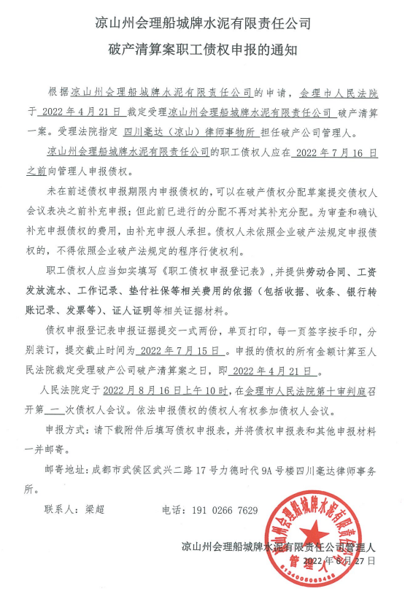

|  |  |  |  |  |  |
| --- | --- | --- | --- | --- | --- |
| **职工债权申报登记表** | | | | | |
| 姓 名 |  | 性别 |  | 身份证号 |  |
| 参加工  作时间 |  | 工作岗位 |  | 工资标准 |  |
| 劳动关系变动、解除时间 |  | | | | |
| 债  权  类  型  及  数  额 | 工 资 |  | | | |
| 养老保险金 |  | | | |
| 医疗、伤残  补助金 |  | | | |
| 抚恤费用 |  | | | |
| 补偿金 |  | | | |
| 其他社保费用 |  | | | |
| 合 计： |  | | | |
| **基本事实**  （包括公司欠付的金额及对应的时间、职工垫付的金额、项目、及对应的时间） |  | | | | |
| 申报材料 |  | | | | |
| 备注 | 1. 填妥本表后将此表、证据材料、债权人以及代理人的身份证复印件一同提交； 2. 应提交纸张规格A4纸材料； 3. 书写应该用蓝墨、碳素墨水。 | | | | |
| 职工债权申报人签字：  申报时间： 年 月 日 | | | | | |